**KARYA TULIS ILMIAH**

**STUDI LITERATUR FORMULASI BLUSH ON**

**MENGGUNAKAN EKSTRAK TANAMAN**

**SEBAGAI PEWARNA ALAMI**

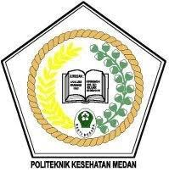

**DERMIAN PURBA   
NIM: P07539017007**

**POLITEKNIK KESEHATAN KEMENKES MEDAN  
JURUSAN FARMASI  
2020**

**KARYA TULIS ILMIAH**

**STUDI LITERATUR FORMULASI BLUSH ON**

**MENGGUNAKAN EKSTRAK TANAMAN**

**SEBAGAI PEWARNA ALAMI**

Sebagai Syarat Menyelesaikan Pendidikan Program Studi Diploma III Farmasi



**DERMIAN PURBA**

**NIM: P07539017007**

**POLITEKNIK KESEHATAN KEMENKES MEDAN  
JURUSAN FARMASI  
2020**

**LEMBARAN PERSETUJUAN**

JUDUL : STUDI LITERATUR FORMULASI BLUSH MENGGUNAKAN EKSTRAK TANAMAN SEBAGAI PEWARNA ALAMI

NAMA : DERMIAN PURBA

NIM : P07539017007

Telah Diterima dan Disetujui untuk Diseminarkan Dihadapan Penguji.

Medan, Juni 2020

Menyetujui

Pembimbing

Dra. Tri Bintari, M.Si., Apt

NIP. 195707311991012001

Ketua Jurusan Farmasi

Politeknik Kesehatan Medan

Dra. Masniah, M.Kes., Apt.

NIP. 196204281995032001

**LEMBAR PENGESAHAN**

JUDUL : STUDI LITERATUR FORMULASI BLUSH ON MENGGUNAKAN EKSTRAK TANAMAN SEBAGAI PEWARNA ALAMI

NAMA : DERMIAN PURBA

NIM : P07539017007

Karya tulis ilmiah ini Telah Diuji Pada Sidang Ujian Akhir Program Jurusan Farmasi Politeknik Kesehatan Kemenkes

Medan, Juni 2020

Penguji I Penguji II

Dr.Jhonson P.Sihombing,,M.Sc.,Apt Drs. Hotman.Sitanggang

NIP. 196901302003121001 NIP. 195702241991031001

Ketua Penguji

Dra. Tri Bintari, M.Si., Apt

NIP. 195707311991012001

Ketua Jurusan Farmasi

Politeknik Kesehatan Kemenkes Medan

Dra. Masniah, M.Kes., Apt.

NIP. 196204281995032001

**SURAT PERNYATAAN**

STUDI LITERATUR FORMULASI BLUSH ON MENGGUNAKAN EKSTRAK TANAMAN SEBAGAI PEWARNA ALAMI

Dengan ini saya menyatakan bahwa dalam Karya Tulis lmiah ini tidak terdapat karya yang pernah di ajukan di suatu perguruan tinggi, dan sepanjang pengetahuan saya juga tidak terdapat karya atau pendapat yang pernah ditulis atau diterbitkan oleh orang lain, kecuali yang secara tertulis diacu dalam naskah ini dan disebut dalam daftar pustaka.

Medan, Juni 2020

DERMIAN PURBA

NIM. P07539017007

**ABSTRAK**

**POLITEKNIK KESEHATAN KEMENKES RI MEDAN JURUSAN FARMASI KTI, Juni 2020**

**DERMIAN PURBA**

**STUDI LITERATUR FORMULASI BLUSH ON MENGGUNAKAN EKSTRAK TANAMAN SEBAGAI PEWARNA ALAMI.**

**Xi+29 Halaman + 3 Tabel + 3 Gambar**

ABSTRAK

Blush On adalah salah satu kosmetik yang biasanya diaplikasikan pada pipi, untuk menimbulkan rona kemerahan yang alami, agar rona wajah kelihatan segar, sehat dan tidak pucat.Buah naga, buah terong belanda dan bit merah ekstrak angkak memiliki potensi untuk dimanfaatkan sebagai pewarna alami karena memiliki warna yang menarik. zat warna yang terkandung adalah antosianin yang termasuk kedalam golongan flavonoid. Tujuan penelitian ini adalah untuk mengetahui ekstrak pewarna alami memberikan warna yang efektif pada blush on dan mengetahui ekstrak dari buah naga,buah terong belanda,dan buah bit merah dan ekstrak angkak memberikan warna yang efektif.

Metode penelitian ini dilakukan secara studi literature, meliputi: pengumpulan data pustaka,membaca dan mencatat,serta mengolah bahan penelitian terhadap literature yang di dapat.

Hasil penelitian literature I menunjukkan bahwa sediaan pada blush on buah naga menggunakan 3 sampel eksperimen yaitu sampel 101(blush on bentuk cream),102(blush on bentukcompact),103(blush on bentuk powder).pada penelitian ini diketahui bahwa sampel berbentuk compact memiliki kualitas paling tinggi di bandingkan kedua sampel lain.Literatur II ekstrak buah terong belanda efektif sebagai pewarna alami pada formulasi blush on dengan konsentrasi 15%.Literatur III sediaan dengan ekstrak buah bit merah dan angkak efektif sebagai pewarna alami pada formulasi blush on dengan konsentrasi 20%dan 15%.

Dapat disimpulkan bahwa buah naga,terong belanda,buah bit merah dan ekstrak angkak efektif sebagai pewarna alami dalam sediaan blush on.

Kata kunci : Blush on,Ekstrak,Buah naga,terong belanda,bit merah dan,ekstrak angkak.

**MEDAN HEALTH POLYTECHNICS OF MINISTRY OF HEALTH**

**PHARMACY DEPARTMENT**

**SCIENTIFIC PAPER, June 2020**

**DERMIAN PURBA**

**LITERATURE STUDY : FORMULATION FOR BLUSH ON USING PLANT EXTRACT AS NATURAL DYES**

**Xi + 29 Pages + 3 Tables + 3 Figures**

**ABSTRACT**

Blush on is one of the cosmetics that is usually applied to the cheeks, to cause a natural reddish hue, so that the face color looks fresh, healthy and not pale. Dragon fruit, Dutch eggplant fruit, red beet and red yeast rice extract have the potential to be used as a natural dyes because it has an attractive color. The color contained is anthocyanin which belongs to the flavonoid class.

This study aims to determine the extract of natural dyes that provide effective color on blush on and determine extracts from dragon fruit, Dutch eggplant fruit, red beet fruit and red yeast rice extract provide effective color.

The research method that has been used is the study of literature, including: collecting references, reading, recording, and processing research material on the literature that can be obtained.

The results of literature I research have shown that preparations in dragon fruit blush on use 3 experimental samples, namely sample 101 (cream form blush on), 102 (compact form blush on), 103 (powder form blush on). The study concluded that the compact form had the highest quality compared to the other two forms. Literature II of Dutch eggplant fruit extract was effective as a natural dyes in blush on formulations with a concentration of 15%. Literature III preparations with red beet and red yeast rice extract were effective as natural dyes on Blush on formulation with a concentration of 20% and 15%.

It can be concluded that dragon fruit, Dutch eggplants, red beets and red yeast rice extract are effective as natural dyes in blush on preparations.

Key words: Blush on, Extract of Dragon fruit, extract of Dutch eggplant, extract of red beet and extract of red yeast rice.

**KATA PENGANTAR**

Puji dan syukur penulis ucapkan kepada Tuhan Yang Maha Esa atas berkat, rahmat dan karunia-Nya sehingga penulis mampu menyelesaikan penyusunan Karya Tulis Ilmiah yang berjudul “**Formulasi** **Blush on Dengan Menggunakan Ekstrak Tanaman Sebagai Pewarna Alami”**. Adapun tujuan penulis ini adalah untuk memenuhi salah satu persyaratan dalam menyelesaikan pendidikan Program Diploma III di Jurusan Farmasi Poltekkes Kemenkes Medan.

Penulis dalam menyelesaikan Karya Tulis Ilmiah ini tidak terlepas dari dukungan, bimbingan, saran, bantuan, serta doa dari berbagai pihak. Oleh karena itu, penulis mengucapkan terimakasih kepada :

1. Ibu Hj. Ida Nurhayati, M.Kes selaku Direktur Poltekkes Kemenkes Medan.
2. Ibu Dra. Masniah, M.Kes selaku Ketua Jurusan Poltekkes Kemenkes Medan.
3. Ibu Dra. Ernawaty selaku Pembimbing Akademik yang telah membimbing saya dalam proses perkuliahan di Jurusan Farmasi Poltekkes Kemenkes Medan.
4. Ibu Dra. Tri Bintari, M.Si., Apt selaku Pembimbing Karya Tulis Ilmiah dan mengantarkan penulis mengikuti Ujian Akhir Program (UAP).
5. Bapak Dr.Jhonson P .Sihombing,,M.Sc.,Apt selaku penguji I Karya Tulis Ilmiah yang telah menguji dan memberikan masukan kepada penulis.
6. Drs. Hotman.Sitanggang,M.Pd selaku penguji II Karya Tulis Ilmiah yang telah menguji dan memberikan masukan kepada penulis.
7. Teristimewa kepada Orangtua Penulis Ibunda tercinta Rusliana Simamora, kepada Ayahanda Maju Purba dan kepada Abang dan Kakak saya yang selalu memberikan Kasih sayang, doa dan dukungan baik moral,materi serta motivasi yang sangat berarti kepada penulis. Sehingga tercapai cita-cita penulis dalam menyelesaikan Karya Tulis Ilmiah ini.
8. Teristimewa kepada Sahabat penulis Juliana Pasaribu yang selalu memberikan motivasi dan dukungan selama perkuliahan dan dalam penyusunan Karya Tulis Ilmiah ini.
9. Kepada seluruh pihak yang telah turut membantu yang tidak dapat penulis sebutkan satu persatu. Penulis menyadari bahwa Karya Tulis Ilmiah ini masih jauh dari kesempurnaan. Oleh karena itu, penulis menerima kritik dan saranyang bersifat membangun demi kesempurnaan Karya Tulis Ilmiah ini. Akhir kata, penulis berharap semoga Karya Tulis Ilmiah ini dapat memberikan manfaat bagi pembaca.

Medan, Juni 2020

Penulis

Dermian Purba

NIM P07539017007

**DAFTAR ISI**

**LEMBAR PERSETUJUAN i**

**LEMBAR PENGESAHAN ii**

**SURAT PERNYATAAN iii**

**ABSTRAK iv**

**KATA PENGANTAR vii**

**DAFTAR ISI ix**

**DAFTAR GAMBAR xi**

**DAFTAR TABEL xii**

**LAMPIRAN xiii**

**BAB I PENDAHULUAN 1**

* 1. Latar Belakang 1
  2. Rumusan Masalah 2
  3. Tujuan Penelitian 3
  4. Manfaat Penelitian 3

**BAB II TINJAUAN PUSTAKA 4**

2.1 Uraian Tumbuhan Naga 4

2.1.1 Sistematika Tumbuhan Buah Naga 4

2.1.2 Morfologi Tumbuhan Buah Naga 5

2.1.3 Kandungan dan Manfaat Tumbuhan Buah Naga 5

2.2. Sistematika Tumbuhan Terong Belanda 6

2.2.1 Morfologi Tumbuhan Terong Belanda 6

2.2.2 Kandungan dan Manfaat Terong Belanda 7

2.3 Uraian Tumbuhan Buah Bit 7

2.3.1 Sistematika tumbuhan Buah Bit 7

2.3.2 Morfologi Tumbuhan Bit 8

2.3.3 Kandungan dan Manfaat Buah Bit 8

2.4 Zat Pewarna 9

2.3.1 Pewarna Alami 9

2.3.2 Pewarna Sintesis 9

2.5 Kosmetika 9

2.6 Blush on 10

2.7 Ekstrak 11

2.8 Angkak 11

2.9 Studi Literatur 11

**BAB III METODE PENELITIAN 12**

3.1 Jenis dan Desai Penelitian 13

3.2 Lokasi dan Waktu 13

3.3 Objek Penelitian 13

3.4 Pengambilan sampel 14

3.5 Prosedur kerja 14

**BAB IV HASIL DAN PEMBAHASAN 27**

4.1 Hasil 27

4.2 Pembahasan 29

**BAB V KESIMPUAN DAN SARAN 31**

5.1 Kesimpulan 31

3.2 Saran 32

**DAFTAR PUSTAKA** 33

**DAFTAR GAMBAR**

Gambar 2.1.1 Buah Naga (*Hylocereus Polyrhizus*.) 5

Gambar 2.2 Teong Belanda (*Solanum Betaceum Cav*) 6

Gambar 2.3.1Buah Bit (*Beta vulgaris L*) 8

**DAFTAR TABEL**

Tabel 4.1 Hasil pemeriksaan mutu fisik sediaan blush on terong

belanda (*betaceum cav)* 27

Tabel 4.1 Hasil pemeriksaan fisik formulasi pemerah pipi kombinasi ekstrak buah bit merah (*beta vulgaris L*) dan ekstrak angkak

dalam bentuk stik 28

Tabel 4.2 Formula standart blush on ekstrak buah naga,blush on

buah terong belanda,dan blush on buah bit ekstrak angkak 29

**DAFTAR LAMPIRAN**

Lampiran 1. Kartu Laporan Pertemuan Bimbingan KTI 24

Lampiran 2. Surat Ethical Clereance 25

Lampiran 3. cover luar studi literature buah naga 26

Lampiran 4. abstrak buah bit dan ekstrak angkak 27

Lampiran 5. abstrak buah terong belanda 28

Lampiran 6. *cover dalam formulasi buah* blush on buah *terong belanda* 29

Lampiran 7. cover luar formulasi buah terong belanda 30

Lampiran 8. cover dalam studi literature formulasi pemerah pipi 31

Lampiran 9. cover luar studi literature formulasi pemerah pipi 32

**BAB 1**

**PENDAHULUAN**

* 1. **Latar Belakang**

Negara indonesia mempunyai sumber kekayaan alam yang sangat melimpah untuk di manfaatkan dan berguna bagi kehidupan manusia,jika di gali lebih dalam lagi maka masih banyak manfaat manfaat yang ada di dalamnya. Kosmetika menurut Peraturan Mentri Kesehatan Republik Indonesia Nomor: 239/Men.Kes/Per/V/85 adalah ”bahan atau campuran bahan untuk digosokkan, dilekatkan, dituangkan, dipercikkan atau disemprotkan pada, dimasukkan dalam, dipergunakan pada badan atau bagian badan manusia dengan maksud untuk membersihkan, memelihara, menambah daya tarik atau mengubah rupa dan tidak termasuk golongan obat”

*Blush On* adalah salah satu kosmetik yang biasanya diaplikasikan pada pipi, untuk menimbulkan rona kemerahan yang alami, agar rona wajah kelihatan segar, sehat dan tidak pucat. Blush on konvensional lazim mengandung pigmen merah atau merah kecoklatan. Tidak semua zat warna bisa digunakan sebagai pewarna dalam kosmetik.ada zat-zat tertentu yang penggunaanya sangat di larang karena menyebabkan dampak negative untuk organ organ tubuh manusia (Muliyawan dan Neti, 2013).

Buah naga diketahui akan warnanya yang merah buah naga atau sering disebut dragon fruit yaitu buah berbentuk unik yang mempunyai kulit seperti sisik naga yang bertaburan biji biji hitam di dalamnya . buah naga mempunyai beberapa jenis salah satunya adalah buah naga merah. Warna merah yang terkandung dalam buah nag tersebut menjadikan peneliti tertarik untuk dijadikan bahan pewarna dalam pembuatan blush on.

Buah Terong Belanda ada beberapa jenis salah satunya adalah buah terong belanda . zat warna yang terdapat di buah terong belanda mengandung antosianin yang termasuk ke dalam golongan flavonoid yang merupakan salah satu jenis antioksidan.untuk itu peneliti tertarik menjadikan zat warna merah yang

terkandung di buah terong belanda sebagai bahan pewarna dalam pembuatan blushon.

Buah Bit Merah merupakan salah satu bahan pangan yang sangat bermanfaat .salah satu manfaatnya adalah memberikan warna alami dalam pembuatan produk pangan dan kosmetika ,pigmen yang terdapat pada bit merah adalah betalain. Betalain merupakan golongan Antioksidan.

Nurulin Ginni Is Ammini siregar melakukan penelitian pada tahun 2019 yang berjudul formulasi blush on menggunakan ekstrak buah terong belanda (solanum betaceum cav) sebagai pewarna alami dan blush on merek emina sebagai pembanding dengan hasil 10 % berwarna warna merah jambu pucat, sediaan 15 % berwarna merah jambbu, sediaan 20 % berwarna merah jambu terang, sediaan 25 % berwarna merah jambu keunguan dan mirip dengan warna blush on emina

Adapun sebagai bahan rujukan studi literatur disini akan mengacu pada jurnal (atau penelitian) dengan judul, Pembuatan blush on dari buah naga, formulasi sediaan pemerah pipi kombinasi ekstrak buah umbi bit merah (beta vulgaris L) dan ekstrak angkak dalam bentuk stik,Formulasi blush on dari pewarna alami terong belanda (solanum betaceum) dalam bentuk compact.

Bedasarkan uraian di atas, maka penulis tertarik untuk melakukan penelitian tentang “ FORMULASI BLUSH ON DENGAN MENGGUNAKAN ZAT PEWARNA ALAMI BERDASARKAN STUDI LITERATUR “.

* 1. **Perumusan Masalah**

Apakah ada perbedaan formulasi blush on dengan menggunakan beberapa zat

warna alami berdasarkan studiliteratur ?

1. Apakah ada perbedaan formulasi blush on menggunakan buah naga sebagai zat perwarna alami berdasarkan studi literatur ?
2. Apakah ada perbedaan formulasi blush on menggunakan buah terong belanda sebagai zat perwarna alami berdasarkan studi literatur ?
3. Apakah ada perbedaan formulasi blush on menggunakan kombinasi umbi bit merah dan angkaksebagai zat perwarna alami berdasarkan studi literatur
   1. **Tujuan Penelitian**

Untuk mengetahui perbedaan formulasi blush on dengan menggunakan beberapa zat warna alami berdasarkan studi literatur.

1. Untuk mengetahui perbedaan formulasi blush on menggunakan buah naga sebagai zat perwarna alami berdasarkan studi literatur ?
2. Untuk mengetahui perbedaan formulasi blush on menggunakan buah terong belanda sebagai zat perwarna alami berdasarkan studi literatur ?
3. Untuk mengetahui perbedaan formulasi blush on menggunakan kombinasi Umbi bit merah dan angkak sebagai zat perwarna alami berdasarkan studi literatur
   1. **Manfaat Penelitian**
4. Memberikan informasi yang bermanfaat dan dapat menambah pengetahuan kosmetika terutama pada blush on sebagai pewarna alami dari ekstrak buah naga,terong belanda dan buah bit.
5. Sebagai bahan informasi untuk peneliti selanjutnya.

**BAB II**

**TINJAUAN PUSTAKA**

* 1. **Uraian Tumbuhan Buah Naga**

Daerah asal kaktus hutan yang buahnya berwarna merah dan bersisik adalah Meksiko, Amerika Tengah, dan Amerika Utara, di daerah asalnya buah naga atau dragon fruit ini dinamai pitahaya atau pitaya roja.buah naga sering juga di sebut dengan berbagai nama yaitu pir strawbery,buah kaktus,kaktus orchid ,kaktus maniss,dan kaktus madu. Pembentukan buah naga ditandai dengan perubahan wrna menjadi kehijau hijauan bagian bawah bunga yang di serbuki (Ramadhani,2013:42).

Di indonesia tanaman ini banyak ditanam di daerah pasuruan ,jember,mojokerto dan jombang (Ramadhani,2013: 49-50).

Dalam beberapa tahun, masyrakat terutama pemerhati dan penggemar buah di Indonesia ramai memperbincangkan buah naga. Buah naga yang rasanya menyegarkan tubuh, caampuran antara manis, masam , dan sangat berair, buah naga bisa di sajikan dalam bentuk jus, sari buah , manisan , selai, dan beragam bentuk lainnya (Andoko dan Nurrasyid, 2012:2).

* + 1. **Sistematika Tumbuhan Buah Naga**

Sistematika buah naga sebagai berikut :

Divisi : *Spermatophyta*

*Subdivisio : Angiospermae*

Kelas : *Dicotyledonae*

Ordo : *cactales*

Famili : *hylocereanea*

Genus *: hylocereus*

Spesies : hylocereus undotus (daging putih)

Hylocereus polyrhizus (daging merah)

Hylocereus costaricensis (daging merah super)

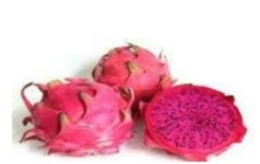

Gambar 2.1.1. gambar Buah Naga (Hylocereus polyrhizus)

* + 1. **Morfologi Tumbuhan Buah Naga**

Buah naga berbentuk lonjong membentuk buah nanas, tetapi memiliki sirip. Kulit buah naga berwarna merah jambu dan sissik yang berwarna hijau seperti sisik naga. Buah naga memiliki daging buah seperti buah kiwi daging buahnya berwarna merah, putih, merah jambu dan bertaburan biji hitam kecil kecil, rasa buah ini sedikit manis asam dan enak. Ketebalan kulit buah naga mencapai 2-3cm dan permukaan kulit buah naga tersedia jambul yang di butuhkan 1-2cm.

* + 1. **Kandungan dan manfaat tumbuhan Tanaman Buah Naga**

Menurut Al Leong dan Jhoncolo Pitaay Food R&D , organisasi yang mengandung banyak vitmin dan mineral yang sangat membantu untuk meningkatkan daya tahan dan bermanfaat bagi metabolisme tubuh manusia. Buah naga mempunyai khasiat yang bermanfaat bagi kesehatan manusia dinantaranya sebagai penyeimbang kadar gula darah ,pelindung kesehatan mulut, mencegah kanker usus,meengurangi kolestrol, pencegah pendarahan dan mengobati keluhan keputihan (Ramadhani 2013:51).

Selain manfaat tersebut buah naga memiliki beberapa manfaat untuk kecantikan diantaranya menghaluskan dan melembutkan kulit,mencegah penuaian dini,mencegah dan mengobati jerawat melindungi kulit dari sinar UV.

Secara keseluruhan buah naga merah mengandung protein yang mampu meningkatkan metabolisme tubuh menjaga kesehatan jantung, seratnya berguna untuk mencegah kanker usus dan kencing manis,karotin yang terkandung dalam buah naga bermanfaat untuk kesehatan mata , menguatkan fungsi otak , dan kekebalan tubuh. (Andoko dan Nurrasyid, 2012:3).

* 1. **Sistematika Tumbuhan Terong Belanda**

Secara Taksonomi,Tanaman Terong Belanda dapat diklasifikasikan sebagai berikut:

Kingdom : Plantae

*Subdivisio : Angiospermae*

Kelas : Dycotyledonae

Ordo : Solanales

Famili : Solanaceae

Genus *: Solanum*

Spesies : Solanum betaceum Cav

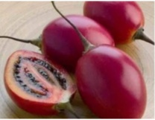

Gambar 2.2.1 Terong Belanda (Solanum Bataceum)

* + 1. **Morfologi Tumbuhan Terong Belanda**

Terong belanda merupakan tanaman semak atau pohon dengan tinggi batang antara 2 sampai 3 meter dengan diameter batang 4cm. Batangnya berbentuk bulat dan memiliki daun alternate dengan bentuk kordatu, vena menonjol dan panjang petiolus antara 7 sampai 10 cm. Bentuk bunga terong belanda berukuran kecil mempuntai tandan dengan warna merah jambu sampai biru terong dengan diameter1 cm

* + 1. **Kandungan dan Manfaat Terong Belanda**

Buah terong belanda sangat kaya nutrisi yang di butuhkan oleh tubuh seperti vitamin, mineral, beta karoten, karbohidrat, protein , lemak, antosianin dan serat. Kandungan tersebut sangat berperan penting bagi tubuh untuk menangkal serangan radikal bebas.

**2.3. Uraian Tumbuhan Buah Bit**

Bit adalah tanaman umbi berbentuk seperti rumput yang termasuk ke dalam familia Chenopodiaceae. Bahasa latin tanaman bit adalah Beta Vulgars L . ciri ciri tanaman bit yaitu batangnya sangat pendek mirip bawang putih dan hampir tidak kelihatan, bagian yang diambil dari tanaman ini adalah umbinya, ujung umbinya masih ada akar.umbi tanaman sedikit merupakan hasil perubahan bentuk dari akar tunggang.

**2.3.1. Sistematika Tumbuhan Buah Bit**

Kingdom : plantae

*Subdivisio : magnoliophyta*

Kelas : magnoliopsida

Ordo : caryophyllales

Famili : chenoposidiaceae

Genus *: beta*

Spesies : beta vulgaris L

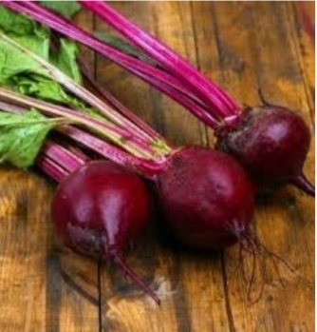

Gambar 2.3.1. gambar buah bit (Beta Vulgaris L

* + 1. **Morfologi Tumbuhan Buah Bit**

Umbi bit merah (Beta Vulgaris L) merupakan sayuran dua tahunan dari family chenopodiaceae berasal dari bit laut (Beta Vulgaris ssp. Maritime L). Umbi bit merah (Beta Vulgaris L) Menghasilkan banyak daun dan umbi pertama pada tahun pertama penanaman.umbi bit merah (Beta Vulgaris L) memiliki daun basal membentuk roset dan akar yang besar dan kuat, kadang kadang akar terlihat mencolok ke permukaan dan membentuk umbi bit merah . tanaman bit merah dapat di panen hasilnya setelah berumur 2,5 sampai 3 bulan,dari waktu tanaman dengan cara mencabut umbinya.semakin tua tanaman bit akan semakin manis rasanya, akan tetapi bit merah yang terlalu tua akan mengeras.

* + 1. **Kandungan dan Manfaat Buah bit**

Bit telah lama di gunakan untuk tujuan pengobatan, terutma untuk gangguan hati karena bit membantu untuk merangsang proses detoksifikasi hati. Pigmen tanaman yang memberikan bit kaya warna ungu- merah adalah betasianin yaitu agen yang kuat , untuk menekan perkembangan beberapa jenis kanker.

Menurut Kelly (2005) Bit sangat baik untuk membersihkan darah dan membuang deposit lemak sehinnga sangat baik di konsumsi bagi mereka yang menderita kecanduan obat, penyakit hati, premenopause, dan kanker.bit juga membantu pembentukan sel darah merah serta meningkatkan stamina tubuh dengan kandungan zat besi di dalamnya dan kalium menyeimbangkan cairan dalam tubuh (Fisher, 2013)

* 1. **Zat Pewarna**

Menurut peraturan BPOM NO 23 tahun 2019 tentang persyaratan teknis bahan kosmetika.bahan pewarna adalah bahan atau campran bahan yang di gunakan untuk memberi dan / atau memperbaiki warna pada kosmetika secara garis besardikenel dua jenis zat pewarna

* + 1. **Pewarna Alami**

Pewarna alami adalah pewarna yang di buat melalui proses ekstraksi , isolasi atau derivatisasi (sintesis parsial) dari tumbuah,hewan, mineral,atau sumber alami lain termasuk pewarna identik alami.

* + 1. **Pewarna sintesis**

Pewarna sintesis adalah pewarna yang di peroleh secara sintesis kimiawi, pewarna sintesis mempunyai keuntungan yang nyata dibandingkan pewarna alami,yaitu mempunyai keuntungan mewarnai yang lebih kuat , lebih seragam, lebih stabil dan biasanya lebih murah. (Pitralina Bu’ulolo,2019).

* 1. **Kosmetika**

Istilah kosmetik berasal dari kata Yunani yakni “kosmetikos” yang berarti “keahlian dalam menghias”. Kosmetika menurut Peraturan Mentri Kesehatan Republik Indonesia Nomor: 239/Men.Kes/Per/V/85 adalah ”bahan atau campuran bahan untuk digosokkan, dilekatkan, dituangkan, dipercikkan atau disemprotkan pada, dimasukkan dalam, dipergunakan pada badan atau bagian badan manusia dengan maksud untuk membersihkan, memelihara, menambah daya tarik atau mengubah rupa dan tidak termasuk golongan obat”. Terdapat beberapa penggolongan kosmetik sesuai kegunaannya bagi kulit. Salah satunya adalah kosmetik riasan (kosmetik dekoratif atau make up) yang memiliki fungsi merias dan menutupi ketidaksempurnaan pada kulit, sehingga penampilan jadi lebih menarik serta menimbulkan efek psikologis yang baik, seperti percaya diri (self confidence). Kosmetik riasan (kosmetik dekoratif atau make up) yang hanya menimbulkan efek pada permukaan dan pemakaiannya sebentar. Misalnya: bedak, pewarna bibir, pemerah pipi (blush on), eye shadow, dan lain-lain.

* 1. **Blush on**

Blush on adalah sediaan kosmetik yang di gunakan untuk mewarnai pipi dengan sentuhuan artistik sehingga dapat meningkatkan estetika dalam tatarias wajah.produk ini bertujuan untuk memerahkan pipi , sehingga nampak lebih cantik dan lebih segar. (pitralina Bu’ulolo,2019) ada beberapa jenis blush on :

1. Loose atau compact powder blush

Paling sederhana , berisikan pigmen dan “ lakes “ dalam berbentuk kering diencerkan dengan bahan bahan powder standar seperti talkum,zink stearat, dan magnesium karbonat. Kandungan pigmen 5-20%

1. Cream Blush

Zat-zat warna (pigmen,lakes,dan / atau cat larut minyak) didispersikan atau dilarutkan dalam base fat-oil-wax. Dibandingkan dengan yang powder , memiliki keuntungan dapat membentuk lapisan tipis rata di permukaan kulit yang nampak lebih alamiah dan bersifat menolak air, formulanya cocok di gunakan untuk kulit kering.

1. Krim emulsi dan liquid rouges

Popolaritas tipe ini (terutama yang emulsi cair)adalah popularitas liquid poundation make up.bedak cair dan rounge cair bercampur dengan sangat baik dan dengan sedikit latihan , sebaiknya spemakaina rounge cair pada poundation yang masih belum kering di kulit pipi.

1. Liquid blush

Liquid rounge terdiridari larutan warna dengan bahan pelarut air atau hidro alkoholik . glicerol,sorbitol,liquid , dan lain lain, memberikan rasa lembut pada pemakaina yang sesuai.

1. Bentuk batang/ strip

Blush on jenis ini di kemas dalam tube mirip lipstik, penggunaanya cukup mudah karena langsung di pleskan secara lurus di pipi kemudian di ratakan dengan jari (pitralina Bu’ulolo,2019).

* 1. **Ekstrak**

Ekstrak adalah proses pemisahan bahan dari campurannya dengan menggunakan pelarut yang sesuai , kesetimbangan antara konsentrasi senyawa dalm pelarut dengan konsentrasi dalam sel tanaman telah tercapai proses ekstraksi di hentikan. Setelah proses ekstraksi, pelarut di pisahkan dari sampel dengan penyaringan.

Ekstrak awal sulit di pisahkan melalui teknik pemisahan tunggal untuk mengisolasi senyawa tunggal, oleh karena itu ekstrak awal di pisahkan ke dalam fraksi yang memiliki polaritas dan ukuran molekul yang sama. Proses ekstraksi bahan dapat di lakukan dengan beberapa metode :

* + - 1. Estraksi Cara Dingin

Ekstraksi cara dingin adalah proses yang di lakukan tanpa pemanasan selama proses ekstraksi berlangsung, tujuannya untuk menghindari rusaknya senyawa yang pada tumbuhan

* + - 1. Estraksi Cara Panas

ekstraksi cara panas adalah proses penyarian zat berkhasiat dengan memakai metode panas sehingga proses penyarian zat cepat.

* 1. **Angkak**

Angkak telah banyak digunakan di negara-negara Asia terutama Cina, Jepang, Taiwan, Thailand dan Philipina kurang lebih 600 tahun yang lalu. Redrice atau ang-kak (ang-khak, ankak, anka, ang-quac, beni-koji, aga-koji) digunakan untuk mewarnai makanan seperti pada ikan, keju Cina, dan untuk pembuatan anggur merah di negara-negara oriental.

Angkak merupakan produk hasil fermentasi dengan substrat beras yang menghasilkan warna merah karena aktivitas kapang Monascus purpureus sebagai metabolit sekunder. Pigmen angkak banyak dihasilkan dari beberapa jenis kapang. Beberapa galur yang mampu memproduksi pigmen adalah Monascus purpureu Monascus rubropunctatus, Monascus rubiginosus, Monascus major, Monascus barkari dan Monascus ruber yang menghasilkan pigmen warna merah. Dari berbagai macam galur tersebut yang paling umum digunakan adalah Monascus purpureus. Monascus purpureus juga disebut Monascus anka atau Monascus kaoliang. Pigmen merah merupakan salah satu warna yang menarik karena warna merah sangat populer pada pewarna makanan dan merupakan warna pigmen yang alami pada makanan (Monascus purpureus adalah salah satu mikroorganisme yang dapat menghasilkan bahan pewarna alami. Pigmen yang dihasilkan oleh M. purpureus sangat stabil dan aman digunakan sebagai bahan tambahan makanan dan kosmetika. Monascus purpureus juga diketahui menghasilkan senyawa lovastatin

* 1. **Studi Literatur**

Studi Literatur Penelitian kepustakaan dan studi pustaka/riset pustaka meski bisa dikatakan mirip akan tetapi berbeda. Studi pustaka adalah istilah lain dari kajian pustaka, tinjauan pustaka, kajian teoritis, landasan teori, telaah pustaka (literature review), dan tinjauan teoritis. Yang dimaksud penelitian kepustakaan adalah penelitian yang dilakukan hanya berdasarkan atas karya tertulis, termasuk hasil penelitian baik yang telah maupun yang belum dipublikasikan (Embun, 2012).

Meskipun merupakan sebuah penelitian, penelitian dengan studi literatur tidak harus turun ke lapangan dan bertemu dengan responden.Data-data yang dibutuhkan dalam penelitian dapat diperoleh dari sumber pustaka atau dokumen. Menurut (Zed, 2014), pada riset pustaka (library research), penelusuran pustaka tidak hanya untuk langkah awal menyiapkan kerangka penelitian (research design) akan tetapi sekaligus memanfaatkan sumber-sumber perpustakaan untuk memperoleh data penelitian.

**BAB III**

**METODE PENELITIAN**

* 1. **Jenis dan desain penelitian**

Jenis penelitan yang di lakukan adalah metode Deskriptif dengan melakukan dengan pendekatan kualitatif yaitu metode yang di gunakan untuk mencari unsur unsur, ciri ciri, dan sifat sifat fenomena yang di lakukan untuk mengetahui nilai variabel mandiri baik satu variabel atau lebih tanpa memuat perbandingan atau menghubungkan satu variabel dengan variabel yang lain.

Jenis penelitian yang di lakukan adalah studi literatur. Metode studi literatur adalah serangkaian kegiatan yang berkenaan dengan metode pengumpulan data,pustaka,membaca dan mencatat,serta mengelolah bahan penelitian, khususnya penelitian akademik yang tujuan utamanya adalah menembangkan aspek teoritis maupun aspek manfaat praktis. Studi kepustakaan di lakukan oleh setiap peneliti dengan tujuan utama yaitu mencari dasar pijakan / fondasi untuk memperoleh dan membangun landasan teori, kerangka berfikir,dan menggunakan variasi pustaka dalam bidangnya. Dengan melakukan studi kepustakaan para peneliti mempunyai pengalaman yang lebih luas dan mendalam terhadap masalah yang hendak di teliti.

* 1. **Lokasi dan Waktu**

Lokasi penelitian dilakukan melalui penelusuran pustaka melalui textbook dalam bentuk e-book , jurnal, yang di peroleh dari pangkalan data, Karya tulis ilmiah, skripsi, tesis dan disertasi seta makalah yang dapat dipertanggungjawabkan yang di peroleh secara daring / online. Waktu pelaksaan penelitian Karya Tulis Ilmiah (KTI) ini berlangsung selama 3 bulan, mulai bulan Maret sampai Mei tahun 2020.

* 1. **Objek Penelitian**

Artikel Ilmiah atau literatur yang di gunakan merupakan KTI,dan SKRIPSI.

Yang menjadi Objek Penelitiannya yaitu :

1. Pembuatan Blush on dari buah naga merah (Hylocereus Polyrhizus). Skripsi oleh Nurhayati,Ifa 2016
2. Formulasi sediaan pemerah pipi kombinasi ekstrak umbi bit merah (beta vulgaris L) sebagai pewarna alami.

Skripsi oleh Pitralina Bu’ulolo,2019

1. Formulasi blush on menggunakan ekstrak buah terong belanda (solanum betaceum)sebagai pewarna almi dan blush on merek emina sebagai pembanding

Karya Tulis Ilmiah oleh Nurulin Ginni Is Amini Siregar,2019.

* 1. **Pengambilan Sampel**

Kajian ini merupakan studi literatur yang bersumber dari artikel daam jurnal ilmiah yang tervalidasi melaui mesin pencari google scholar dengan kata kunci formulasi blush on dari pewarna alami.jurnal ilmiah yang di pilih adalah jurnal lengkap hasil eksperimen yang sesuai dengan topik baik berbahasa ingris maupun bahasa indonesia sampai tahun 2019. Jurnal yang di baca sebanyak 3 tentang formulasi blush on masing masing zat pewarna alami dan data dukung lainnya.

* 1. **Prosedur Kerja**

Prosedur kerja meliputi: penelusuran literatur, seleksi literatur,dokumentasi literatur, seleksi dan penarikan kesimpulan. Tahapan tahapan di atas dapat di lakukan dengan tahapan di bawah ini.

Menurut Creswell tahapan melakukan studi literaturadalah sebagai berikut:

* 1. Mengidentifikasi istilah- istilah kunci (Identify key terms)

Dalam penelitian ini peneliti menggunakan kata kunci formulasi blush on menggunakan ekstrak tanaman sebagai pewarna alami

* 1. Menentukan tempat literatur (locate literatur)

Dalam penelitian ini penelitimencari literatur di google cendikiawan.

* 1. Mengevaluasi dan memilih literatur secara kritis untuk di kaji (critically evaluateand selec the literature)

dalam penelitian ini, peneliti mengevaluasi dan memilih literatur lyang di peroleh dari berbagai sumber secara kritis untuk di kaji adalah:

* Pembuatan blush on dari buah naga (Ifa Nurhayati,2016)
* Formulasi sediaan pemerah pipi kombinasi ekstrak umbi bit merah (Beta vulgaris L) dan ekstrak angkak dalam bentuk stik (Pitralina Bu’ulolo,2019)
* Formulasi blush on menggunakan ekstrak terong blanda (Solanum betaceum cav) sebagai pewarna alami dan blush on merek emina sebagai pembanding.(Nurulin Ginni is amini Siregar,2019)

1. Menyusun literatur yang teklah di pilih (organize the literatur)

Literatur yang di peroleh kemudian di baca,di catat,di atur dan di tulis kembali.

1. Menulis kajian pustaka (write a literatur review)

Dalam penelitian ini,peneliti menuliskan kembalihasil ringkasan informasi yang di peroleh melalui literatur untuk dicantumkan dalam laporan penelitian.

f. Membuah hasil dan kesimpulan

setelah itu hasil penelitian yang terdapat pada literatur yang digunakan,dianalisa dan disimpulkan.

**BAB IV**

**HASIL DAN PEMBAHAN**

* 1. **Hasil**

Hasil penelitian berdasarkan studi literatur menurut para peneliti mengenai formulasi Blush on dengan menggunakan beberapa zat pewarna alami .

1. Hasil pemeriksaan fisik sediaan blushon menggunakan ekstrak buah terong belanda (solanum betaceum cav)sebagai pewarna alami dan blush on merek emina sebagai pembanding.

Tabel 4.1 hasil pemeriksaan fisik blush on

|  |  |  |
| --- | --- | --- |
| NO | Konsentrasi | Hasil warna |
| 1 | 10% | Merah jambu pucat |
| 2 | 15% | Merah jambu |
| 3 | 20% | Merah jambu terang |
| 4 | 25%(pembanding) | Merah jambu keunguan |

Berdasarkan hasil data uji stabilitas sedian pewarna pipi menunjukkan bahwa seluruh sediaan yang di buat tetap stabil selama penyimpanan pada suhu kamar selama 15 hari. Pada hasil pemolesan pada sediaan yang menghasilkan pemolesan yang baik adalah dengan konsentrasi 20%dan pembanding 25% hal ini ditandai dengan pemolesan satu kali telah memberikan warna yang jelas pada saat di poleskan pada kulit punggung tangan, sedangkan pada konsentrasi 10% dan 15% tidak membrikan warna yang merata dengan 3 kali pemolesan di kulit punggung tangan, hal ini disebabkan zat warna ekstrak terong belanda cukup rendah pada konsentrasi 10% dan 15%.

1. Hasil pemeriksaan fisik sediaan formulasi pemerah pipi kombinasi ekstrak buah bit merah (beta vulgaris L) dan ekstrak angkak dalam bentuk stik.

Tabel hasil pemeriksaan fisik blush on

|  |  |  |
| --- | --- | --- |
| No | Konsentrasi | Hasil warna |
| 1 | 15% | Warna merah bata |
| 2 | 20% | Warna merah kecoklatan |
| 3 | 20% dan 15% | Warna Merah tua |

Berdasarkan uji poles diperoleh hasil bahwa sediaan yang menghasilkan pemolesan yang baik adalah sediaan pada konsentrasi 15%, 20%,

dan 20% dan 15%. Hal ini ditandai dengan satu kali pemolesan sediaan telah memberikan warna yang jelas saat dipoleskan pada kulit punggung. Hasil pemeriksaan dispersi warna menunjukkan bahwa sediaan yang dibuat terdispersi merata dan tidak ada warna yang berbeda atau tidak merata pada saat dioleskan pada kertas putih.

Pada penelitian eksperimen pembuatan blush on dari buah naga dihasilkan 3 sampel eksperimen yaitu sampel 101 (blush on bentuk cream), sampel 102 (blush on bentuk compact), sampel 103 (blush on bentuk powder).

Hasil penilaian rerata pada aspek tekstur blush on dari ke tiga sampel yang memiliki kualitas paling tinggi adalah sampel blush on compact dengan hasil rerata skor uji inderawi 3,33 dan termasuk pada kriteria sangat lembut, sedangkan sampel blush on bentuk cream dan sampel blush on bentuk powder memiliki kualitas yang sama dengan kriteria skor uji inderawi 3 dan termasuk pada kriteria lembut.

Berdasarakan hasil uji kesukaan dari 9 orang panelis terlatih (beauticiant) menunjukkan bahwa ketiga sampel blush on dari buah naga dalam bentuk cream compact dan powder disukai oleh masyarakat. Sampel blush on bentuk powder memiliki persentase paling tinggi yaitu 64,58

dengan kriteria sangat suka.

Hal ini berbeda dengan sampel blush on bentuk cream dengan persentase 41,67 kriteria suka dan sampel kode 102 blush on bentuk compact dengan persentase 54,17 kriteria suka.

**4.2. Pembahasan**

Pada ketiga literatur formulasi blush on dibuat dalam bentuk sediaan padat/compact powder. Formula standar yang di gunakan juga berbeda. Literatur blush on ekstrak buah naga menggunakan buku EddyTano(2005:57-58) yang berjudul teknik membuat kosmetik dan tip kecantikan, literatur blush on buah bit ekstrak angkak menggunakan Formularium Kosmetika Indonesia (1985)dan buah terong belanda menggunakan formularium Mitsui 1997. Formula standar dapat dilihat pada tabel 4.2 Formula Standart Buah naga,terong belanda dan buah bit.

|  |  |  |
| --- | --- | --- |
| Literatur Blush on Ekstrak buah naga (Hylocereus Polyrhizus) | Literatur blush on buah terong belanda  (Mitsui,1997) | Literatur blush on buah bit dan ekstrak angkak  (formularium kosmetika indonesia,1985) |
| R/ Talcum 38grm | R/ Talcum 80 | R/ Talkum 80 |
| Kaolin 20grm | Kaolin 9 | Kaolin 4,5 |
| Parafin liquid 1cc | Zink miristat 5 | Zink oksida 2,5 |
| Seng oksida 20grm | Parafin liquid 3 | Pigmen 3 |
| Seng stearat 4grm | Pengawet q.s | Isoprofil miristat 0,75 |
|  | Zat warna q.s | Lanolin 0,75 |
|  | Parfum q.s | Parfum q.s |
|  |  | Nipagin 0,05 |

Semua literatur membuat blush on dengan konsentrasi ekstrak pewarna alami yang berbeda. Pada literatur blush on ekstrak buah naga tidak menggunakan konsentrasi tetapi dengan menggunakan 3 sampel yaitu 101 (blush on bentuk cream), sampel 102 (blush on bentuk compact), sampel 103 (blush on bentuk powder). Literatur blush on ekstrak terong belanda konsentrasi pewarna alami yang di pakai adalah 10%, 15%, 20%, dan blush on merek emina sebagai pembanding dengan konsentrasi 25%. Sedangkan literatur blush on buah bit ekstrak angkak dengan konsentrasi 15%,20%, dan 15%dan 20%.

Berikutnya setiap literatur melakukan evalusi pada sediaan yang di buat.

Literatur blush on buah naga melakukan evaluasi hasil uji inderawi, uji kesukaan panelis, dan uji laboratorium.literatur blush on buah terong belanda melakukan evaluasi uji iritasi, uji homogenitas, uji keretakan, uji stabilitas dan uji poles. Sedangkan literatur blush on buah bit ekstrak angkak melakukan evaluasi uji homogenitas, uji stabilitas, uji organoleptis, uji PH, uji oles, uji keretakan, uji hedoni, uji iritasi.

Pada uji homogenitas yang melakukan hanya literatur blush on ekstrak terong belanda dan blush on ekstrak buah bit merah ekstrak angkak, sedangkan uji PH yang melakukan hanya literatur blush on buah bit ekstrak angkak.

Dari ketiga literatur pada uji iritasi yang tidak menimbulkan iritasi yaitu kombinasi ekstrak umbi bit merah dan ekstrak angkak dan juga formulasi blush on menggunakan ekstrak buah terong belanda.

Pada uji keretakan literatur blush on buah terong belanda menyatakan bahwa hasil pemeriksaan yang di dapat tidak mengalami keretakan atau rapuh.

Literatur blsh on kombinasi ekstrak buah bit merah dan ekstrak angkak juga tidak menunjukkan keretakan atau rapuh sedangkan pada literatur blush on buah naga tidak melakukan uji keretakan.

Pada literatur uji oles blush on buah umbi bit merah dan ekstrak angkak menghasilkan pemolesan yang baik karena memberikan warna yang intensif dan merata pada saat di oleskan pada punggung tangan. Pada literatur uji oles pada formulasi blush on menggunakan terong belanda pada konsentrasi 20% dan 25% sebagai pembanding yang uji olesnya baik.

Sedangkan pada literatur blush on pembuatan buah naga tidak melakukan uji poles. Dari ketiga literatur pada uji homogenitas semua sediaan menyatakan homogen.

**BAB V**

**KESIMPULAN DAN SARAN**

* 1. **Kesimpulan**

Kesimpulan dari penelitian ini berdasarkan studi literatur yaitu:

1. Zat warna ekstrak terong belanda, buah naga dan buah bit ekstrak angkak efektif sebagai pewarna dalam sediaan pewarna pipi
2. Ekstrak terong belanda (solanum betaceum cav) mempunyai tingkat kemiripan dan blush on merek emina sebagai pembanding pada konsentrasi 25%
3. Hasil penelitian mutu fisik sediaan menunjukkan bahwa seluruh sediaan di buat stbil,tidak menunjukkan adanya perubahan bentuk,warna dan bau penyimpanan.
4. Proses pembuatan blush on dari buah naga super red dalam bentuk cream,compact,dan powder diawali dengan proses ekstraksi daging buah naga yang dijadikan sebagai bahan pewarna alami blush on. Hasil percampuran bahan- bahan untuk produk blush on dalam bentuk cream langsung diletakkan ke tempat kosmetik yang sudah disediakan, sedangkan produk blush on dalam bentuk compact dan powder masih memerlukan proses pengeringan selama 2 hari.
5. Blush on bentuk compact memiliki kandungan antosianin dari ekstrak daging buah naga paling tinggi diantara ketiga sampel, sedangkan penambahan ekstrak daging buah naga sebesar 150 ml. Tingkat kesukaan panelis terlatih (beauticiant) dan panelis tidak terlatih menjelaskan bahwa blush on bentuk compact sangat disukai oleh masyarakat.
6. Variasi konsentrasi pewarna kombinasi ekstrak umbi bit

merah (Beta vulgaris L) dan ekstrak angkak yang digunakan dalam

formulasi menghasilkan perbedaan intensitas warna pada sediaan pewarna pipi. Pada konsentrasi 15% warna yang dihasilkan yaitu warna merah bata, pada kosentrasi 20% memberikan warna merah kecoklatan, pada konsentrasi 20% dan 15% memberikan warna

merah gelap. Pewarna pipi yang paling disukai yaitu pewarna pipi dengan pewarna ekstrak angkak 20% dan 15%.

**5.2 SARAN**

Saran dari penelitian ini berdasarkan studi literatur yaitu:

1. Disarankan untuk peneliti selanjutnya untuk mengambil sari umbi bit merah tanpa melalui proses maserasi, proses pemekatan agar warna yang dihasilkan lebih maksimal dan membuat sediaan blush on dalam bentuk stick dengan konsentrasi yang berbeda.
2. Bagi mahasiswa yang ingin melanjutkan penelitian ini disarankan pada saat penguapan ekstrak buah naga dengan cara pemanasan, proses pemanasannya lebih lama dengan suhu kecil dan stabil 60derajat -70derajat agar alkohol yang tercampur pada proses ekstraksi dapat menguap secara sempurna.
3. Disarankan untuk peneliti selanjutnya untuk melakukan isolasi pigmen antosianin agar dapat antosianin murni.

**DAFTAR PUSTAKA**

Anief Moh,2006.*Ilmu Meracik Obat Teori dan Praktik*.Yogjakarta : Gadjah Mada university press.

Bu’ulolo Pitralina,2019. Formulasi Sediaan Pemerah Pipi Kombinasi Ekstrak Umbi Bit Merah (Beta Vulgaris L) dan Ekstrak Angkak dalam Bentuk Stick.

Departemen Kesehatan RI. 1979. *Farmakope Indonesia Edisi III*: Jakarta.

EddyTano(2005:57-58) Teknik membuat kosmetik dan tip kecantikan

Fitrah dan Lutfyah,2017.Metodologi penelitian: Penelitian Kualitatif,Tindakan kelas & Studi kasus. Sukabumi : CV Jejak

(Ifa Nurhayati,2016) Pembuatan Blush On dari Buah Naga –Unnes

Kelly (2005) Pengaruh Aplikasi Pupuk Pelengkap Dan Pupuk Hayati Terhadap Pertumbuhan Dan Produksi Tanaman BIT(Beta Vulgaris L. Var.Robrs L.)

Keithler. (1956). *Formulation of Cosmetic and Cosmetic Specialities.* New York: Drug and Cosmetic Industry. Hal. 153.

(Muliyawan dan Neti, 2013). Analisis Kandungan Rhodamin B Dan Merkuri Pada Kosmetika Perona Pipi Dan Lipstik Yang Tidak Terdaftar Di Badan pengawasan Obat.

Mitsui, T. 1997. *New Cosmetic Science*. Tokyo : Shiseido Co., Ltd.

Nurulin Ginni Is Ammini siregar melakukan penelitian pada tahun 2019 yang berjudul formulasi blush on menggunakan ekstrak buah terong belanda (solanum betaceum cav) sebagai pewarna alami

peraturan BPOM NO 23 tahun 2019 tentang persyaratan teknis bahan kosmetika.

Pembentukan buah naga ditandai dengan perubahan wrna menjadi kehijau- hijauan bagian bawah bunga yang di serbuki (Ramadhani,2013:42Skripsi. Medan : Fakultas Farmasi dan Institut Kesehatan Helvetia.

Peraturan Menteri Kesehatan Republik Indonesia Nomor 1176 Tahun 2010 *Tentang Notifikasi Koametika*

Rusmawan Uus,2019*.Teknik Penulisan Tugas Akhir dan Skripsi Pemograman.*Jakarta: PT Elex Media Komputindo

Tim Penulis Penebar Swadaya,2013. *Kamus Pertanian Umum.*Jakarta:Penebar Swadaya

Wibowo,Daniel S,2008.*Anatomi Tubuh Manusia*.Jakarta : Grasindo

Lampiran 1: Kartu Laporan Pertemuan Bimbingan KTI

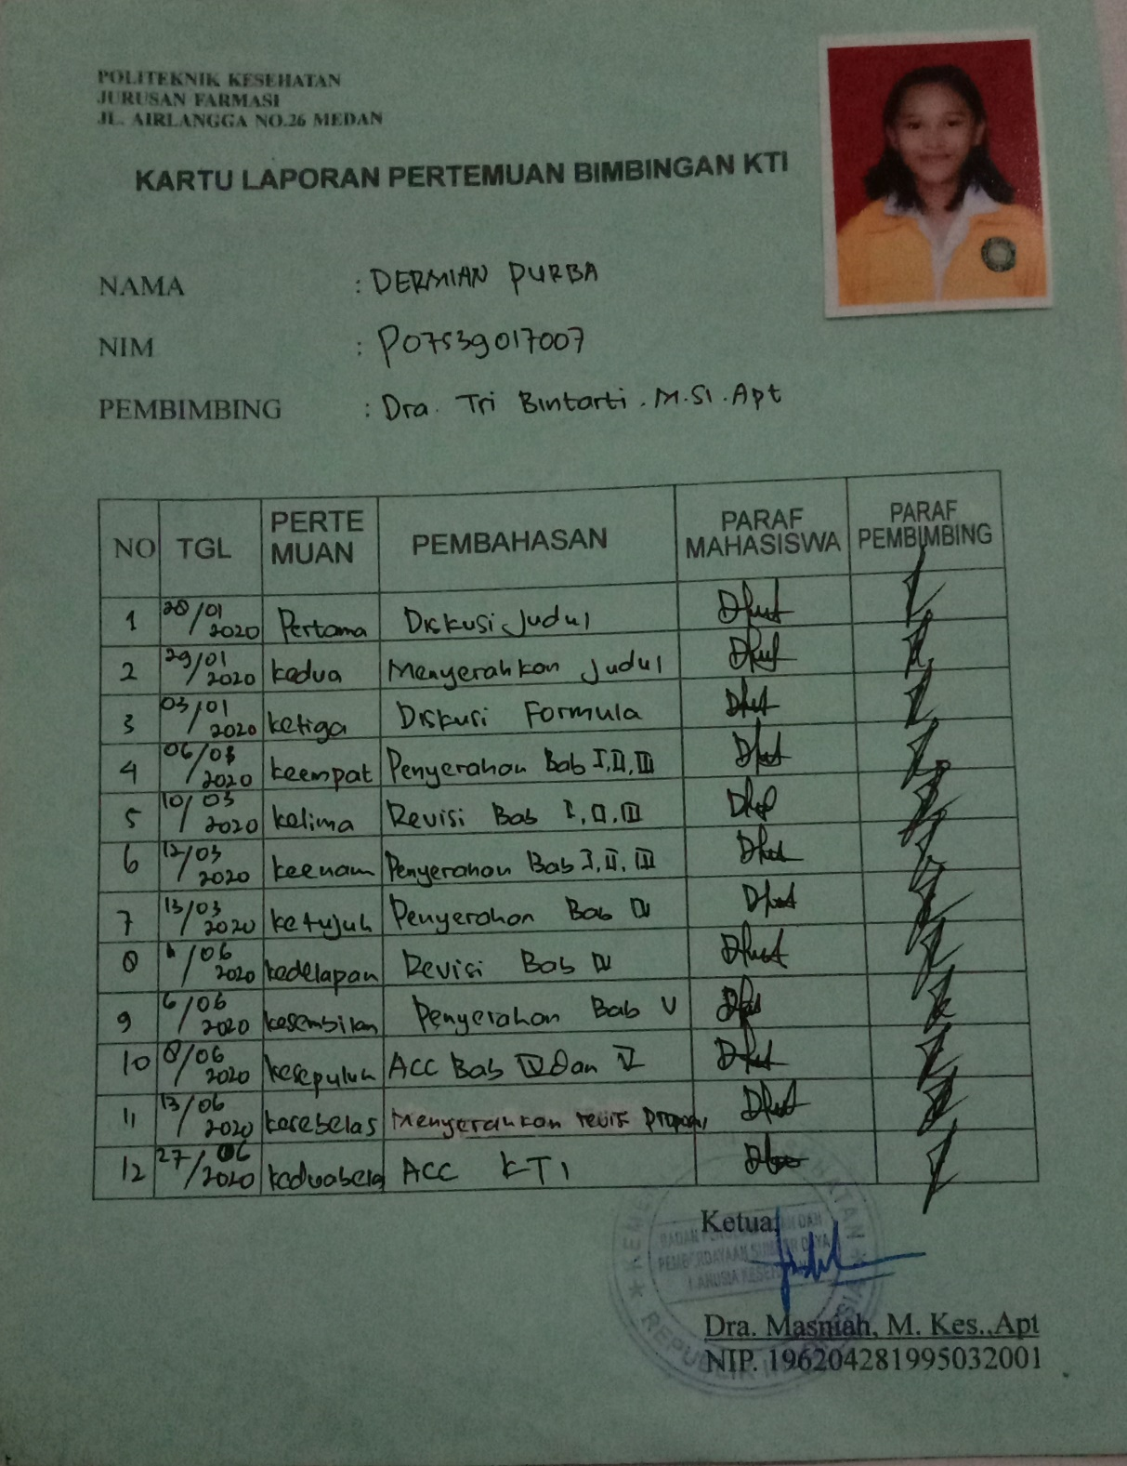

Lampiran 2: Surat Ethical Clereance

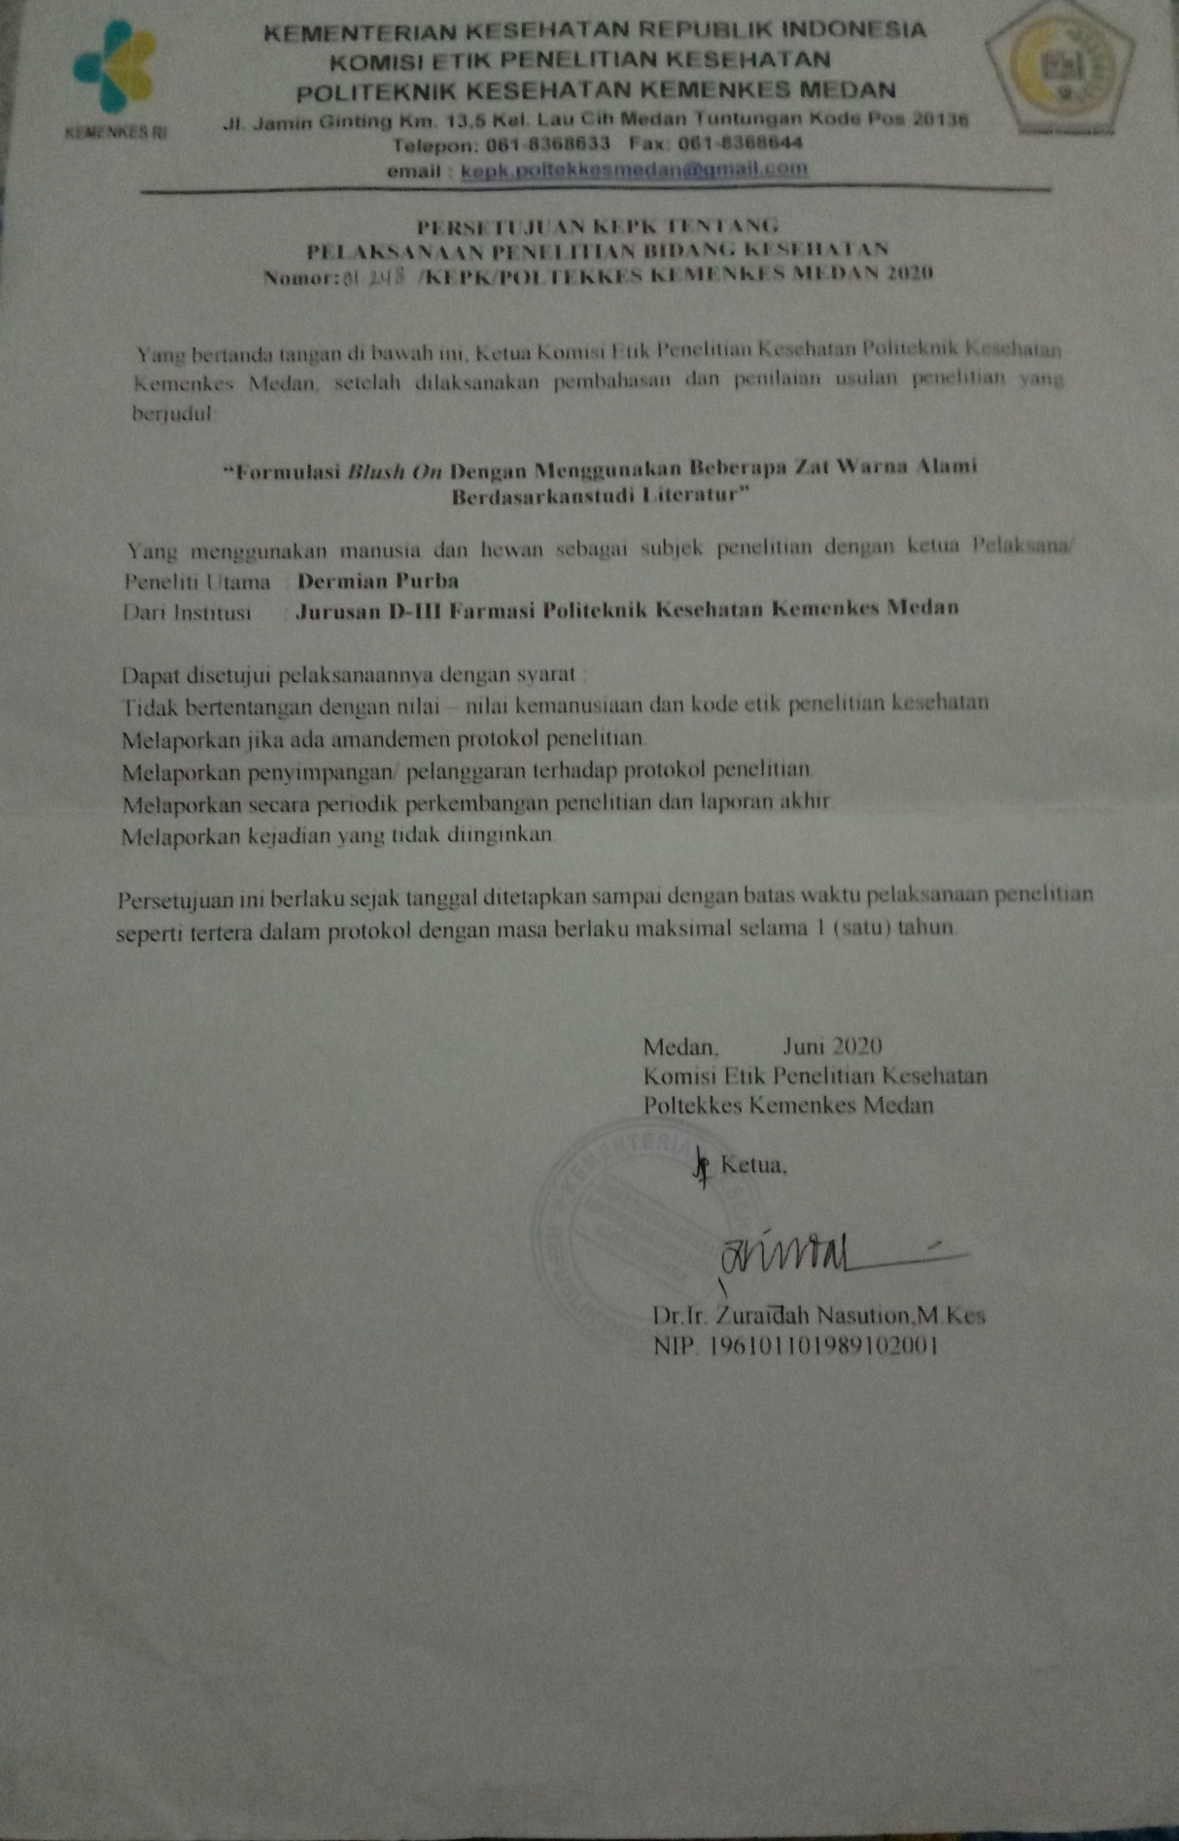

Lampiran 3: cover luar studi literatur buah naga.

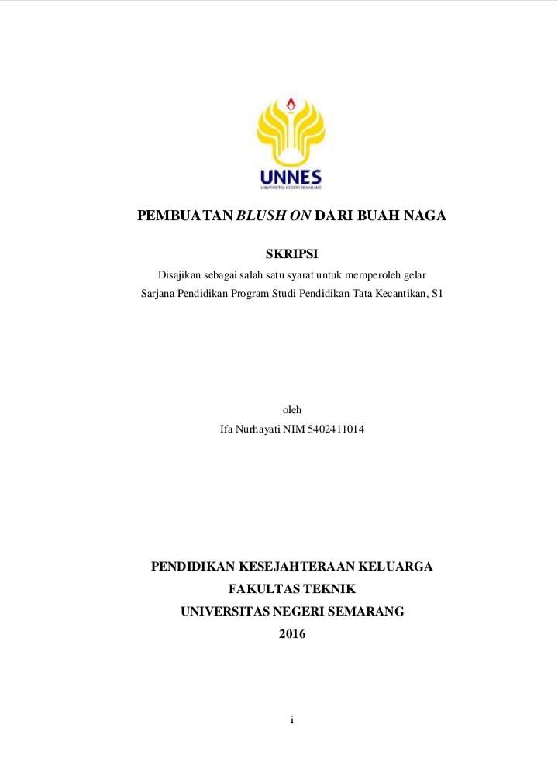

Lampiran 4: Abstrak bahasa inggris dari buah bit dan ekstrak angkak.

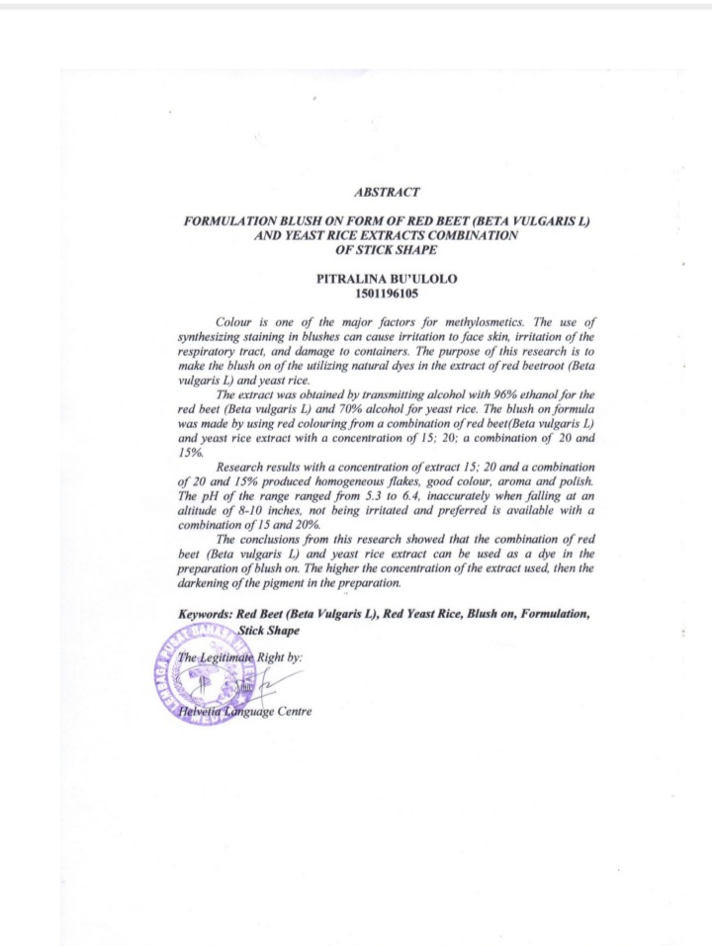

Lampiran 5: Abstrak bahasa inggris buah terong belnda

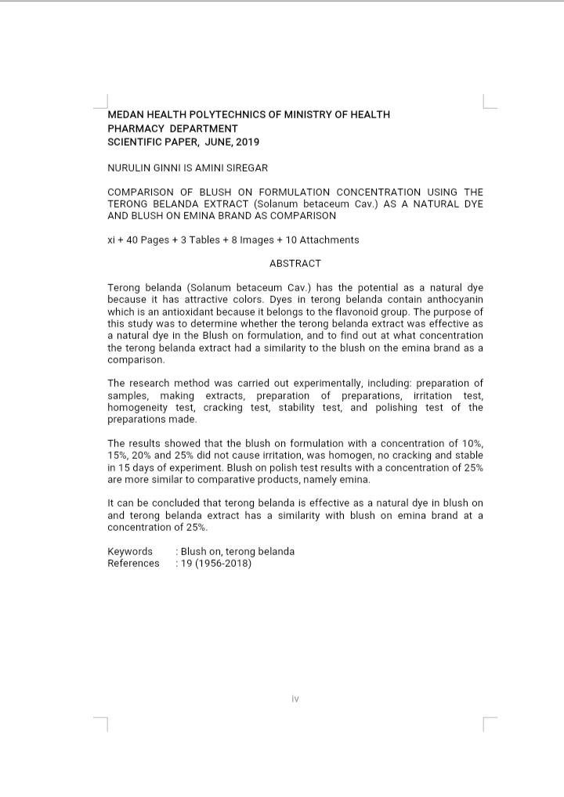

Lampiran 6: cover dalam studi literatur formulasi blush on buah terong belanda

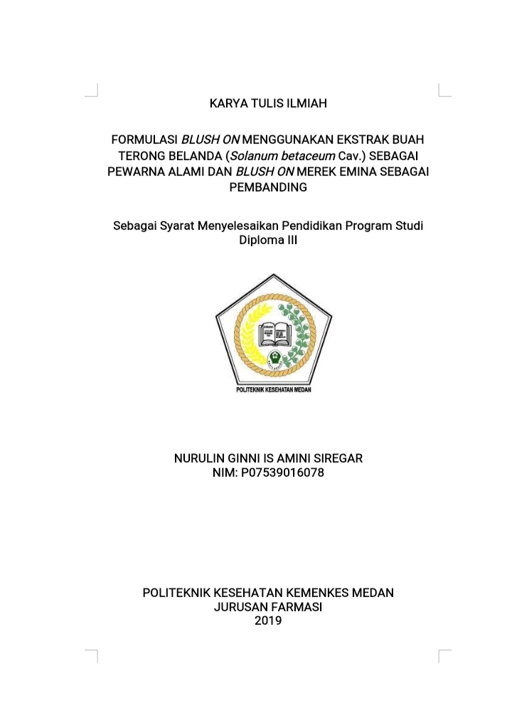

Lampiran 7: cover luar studi literatur formulasi buah terong belanda

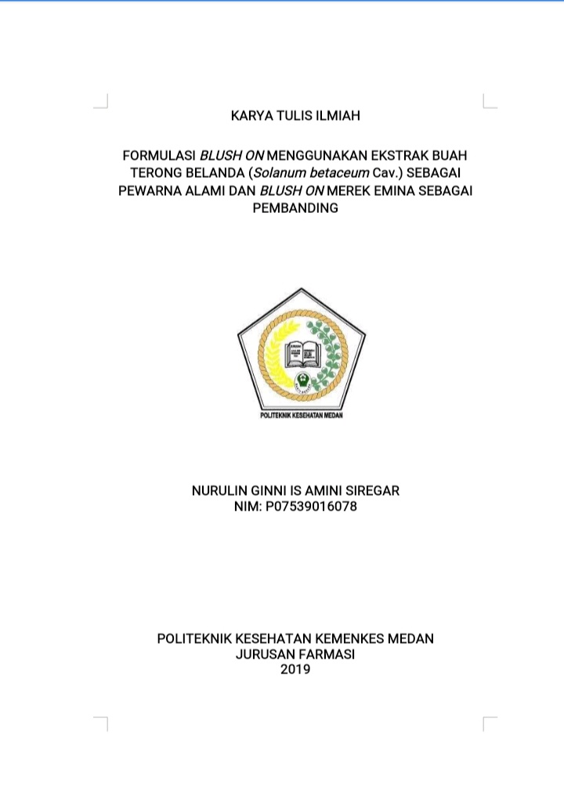

Lampiran 8: cover dalam studi literatur formulasi sediaan pemerah pipi kombinasi ekstrak umbi bit merah

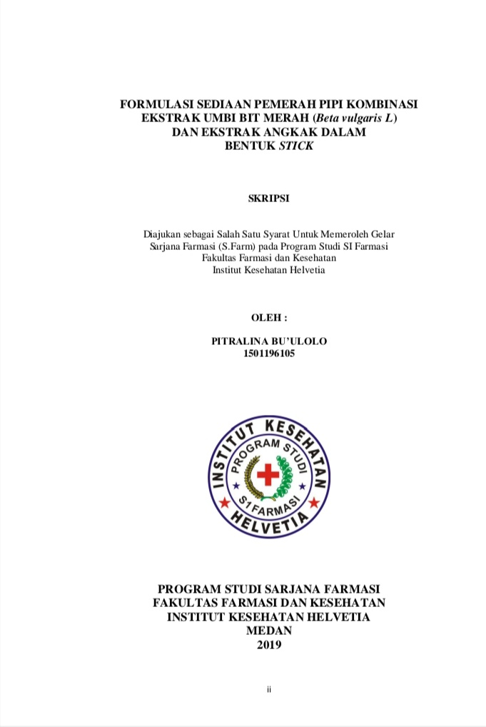

Lampiran 9: cover luar studi literatur formulasi pemerah pipi kombinasi ekstrak umbi bit merah

